Почему важны регулярные занятия физкультурой? Как правильно организовать занятия в домашних условиях.
Важность регулярных занятий физкультуры.
Независимо от возраста, образа жизни, профессии – физическое воспитание человека всегда имеет огромное профилактическое значение.
Несложные физические упражнения благотворно влияют на организм. На первом месте, конечно, же, здоровье. Всем известно, что спорт укрепляет здоровье и иммунитет. При этом совсем не обязательно полдня проводить в спортзале. Можно тратить всего 10–30 минут (в зависимости от возраста ребенка) ежедневно на умеренную физическую активность – это уже будет ценный вклад в здоровье. Занятия спортом заряжают силой и энергией на весь день.
Психологическая разрядка. Современный ритм жизни и множество дел способствуют появлению усталости и стресса и у взрослых, и у детей. Физкультура позволит ребенку выплеснуть накопленные эмоции, направить нерастраченную энергию в нужное русло. Таким образом, повышается стрессоустойчивость, улучшается психическое состояние здоровья.
Упражнения помогают лучше спать, улучшают внимание и ясность ума, помогают всегда оставаться здоровыми и полными жизненных сил и энергии. А как известно, в здоровом теле — здоровый дух!
Совместное выполнение упражнений дома родителей с детьми будет явно не лишним. Во-первых, таким образом, родители приучают детей к здоровому образу жизни. Во-вторых, такие занятия способствуют сближению родителей и детей.
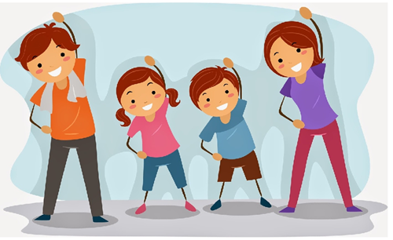
Правила организации физкультурного занятия в домашних условиях.
1. Занятия по физкультуре желательно заниматься в одно и то же время. За исключением болезни ребенка.
2. Занятия необходимо проводить до еды, натощак.
3. Перед занятием физкультурой нужно хорошо проветрить помещение.
4. Во время выполнения упражнений необходимо следить за точностью и правильностью выполнения движений детьми. Именно правильное выполнение является залогом правильного и гармоничного развития суставов.
5. Следите, как Ваш ребёнок дышит во время выполнения физических упражнений: дыхание происходит через нос, полной грудью, ритм дыхания равен ритму движения.
6. По возможности проводить занятия на свежем воздухе.
7. Для того чтобы выполнять движения было интереснее, лучше заниматься под музыку. Используйте детские, веселые песни.
8. В конце занятия включите упражнения на расслабление под медленную мелодию (без слов).
Упражнения могут состоять из разнообразных подражательных движений, ребёнку легче будет запомнить и выполнять упражнения, которые имеют шутливое или сказочное название. Например: «Паравозик», «Мишка», «Кенгуру» и т.д. Такие упражнения ребенку будут интересные и не утомительны.
Упражнения должны развивать главные физические качества – силу, быстроту, ловкость, выносливость, координацию и гибкость. А так же упражнения должны охватывать различные мышечные группы ребёнка.
Главное условие эффективности занятий физкультурой – постепенность. Начинать необходимо с малого количества упражнений и повторений, далее прибавлять по 1-2 упражнения или повторения движений. Необходима и последовательность – от простых к сложным.
Перед тем как начать выполнять новое упражнение, объясните упражнение, покажите и только потом дайте ребенку попробовать.
ВАЖНО!

    - Продолжительность занятий с детьми 3-4 лет - не более 15 минут, для детей 4-5 лет - не более 20 минут, для детей 5-6 лет - не более 25 минут, а для детей 6-7 лет - не более 30 минут.
    - В одно занятие рекомендуется включать от 6 до 15 упражнений.
    - Каждое упражнение выполнять от 2 до 6 раз, в зависимости от возраста и двигательной подготовленности ребёнка.
    - Чередование упражнения и отдыха. Ни в коем случае не садиться.
    - Соблюдайте правило постепенности и последовательности.
    - Используйте упражнения на разные группы мышц.
    - Не забывайте об индивидуальных особенностях своего ребёнка.

Памятка для родителей:
- Не заставляйте ребенка заниматься спортом
До четырех лет ребенок очень активно познает внешний мир, поэтому не навязывайте ему физические упражнения в этот период. Если никаких препятствий в физическом развитии ребенка нет, то выбрать спортивную секцию можно будет и в более сознательном возрасте, а пока дайте ему пройти этот путь самостоятельно.
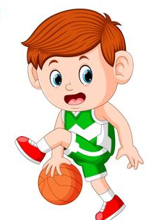
- Прислушивайтесь к его мнению
Обязательно обсуждайте все возможные варианты спортивных активностей с ребенком. И обратите внимание, может, он упоминает в разговорах с вами или какой-то вид спорта, который очень нравится или которым он хочет заниматься.
- Будьте примером для ребенка
На своем опыте покажите ему, как важно придерживаться здорового образа жизни: ходите на соревнования, устраивайте домашние спортивные праздники, выбирайтесь вместе на природу.

